КОНФЛИКТ
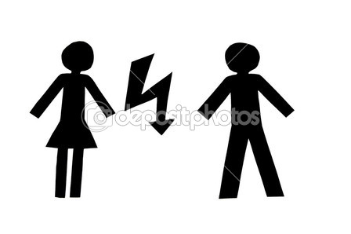
Конфликт - это столкновение противоположно направленных целей, интересов, позиций, мнений или взглядов оппонентов или субъектов взаимодействия.
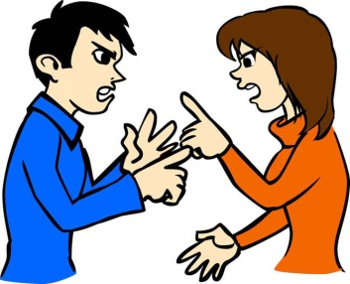
Причины конфликтов:
1.Противоречия между интересами и взглядами.
2.Противоборство между лидерами и отдельными группами в коллективе.
3.Особенности темперамента, восприятия событий, убеждений.
4.Неумение правильно слушать, задавать вопросы, проявлять эмпатию, реагировать на критику.
Варианты поведения в конфликте:
1.Избегание - нежелание вступать в конфронтацию, уход от конфликта.
2.Компромис - «половинчатая» выгода каждой стороны.
3.Сотрудничество - учитывание интересов каждой стороны.
4.Приспособление одной стороны к интересам другой.
5.Соревнование - выигрыш одной из сторон конфликта.
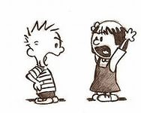

Правила эффективного поведения в конфликте.
- Остановись, не торопись реагировать!
- Дай себе немного времени, чтобы оценить ситуацию.
- Откажись от установки «Победа-любой ценой!»
- Подумай о последствиях выбора!
Ошибки конфликтующих сторон.
1.Отстаивание совей точки зрения, не думая о решении проблемы.
2.Неспособность изменить тактику, переключиться на другое поведение.
3.Проявление нетерпимости к другой позиции, несогласие на компромисс.
4.Стереотипное мышление, стремление втиснуть решение в рамки существующих норм, традиций, правил, не подходящих для данной ситуации.
5.Уход в сторону от главной проблемы.
6.Нежелание поиска альтернатив и вариантов решения проблемы.
7.Неспособность рефлексировать и выстраивать отношения с оппонентом.
8.Критика, продуцирование отрицательных эмоций у себя и оппонента и тем самым создание препятствие поиска оптимальных решений конфликта.
9.Без необходимости оглашение с мнением тех, кто уклоняется от решения проблемы.
10.Боязнь риска.
11.Неоправданный риск при выборе тактики решения (потеря отношений).
Нельзя!
- Критически оценивать оппонента.

- Приписывать ему низменные или заведомо негативные намерения.

- Демонстрировать собственное превосходство.

- Обвинять и приписывать ответственность только оппоненту. Игнорировать его интересы.

- Видеть все только со своей позиции.

- Преувеличивать свои заслуги и преуменьшать заслуги партнера в разрешении конфликтной ситуации.
- Раздражаться, кричать, нападать на оппонента.
- Задевать «болевые точки» и уязвимые места партнера.
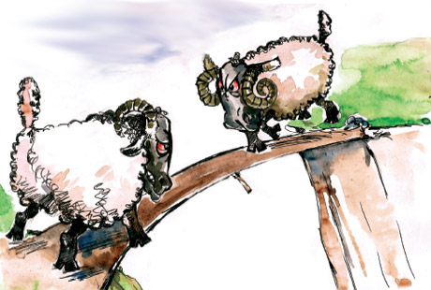
Когда ты раздражен, разгневан…
- дай себе минуту на размышление и чтобы не произошло, не бросайся сразу в бой;
- сосчитай до 10 и сконцентрируй внимание на своем дыхании;
- попробуй улыбнуться и удержи улыбку несколько минут;
- если не удается справиться с раздражением, уйди и побудь наедине с собой.
Как завершится конфликтная ситуация зависит только от ВАС и выбранной ВАМИ тактики!
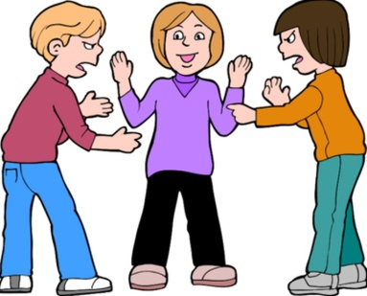

Ставропольский край, Курский район, ст. Курская, пер.Школьный,4а Тел.: 8 (87964) 6-50-96 Сайт: курский-срцн.рф

Государственное казенное учреждение социального обслуживания «Курский социально-реабилитационный центр для несовершеннолетних «Надежда»

отделение социальной диагностики и социально-правовой помощи

«Как вести себя при конфликтной ситуации»

ст. Курская

